INFORME N° 002-2024

Es grato dirigirme a usted, con la finalidad de informarle las principales funciones realizadas en el mes de diciembre del 2024. Al respecto, cabe precisar que las actividades realizadas van de acuerdo a los términos de referencia del presente servicio y son resumidas en el cumplimiento de las siguientes actividades:

* Incorporación y reorganización de datos a la base de datos global actual, “STANDARIZED_DATA_TOTAL_1972_2024”:

* + Adición de información de los nuestros biométricos para los años 2009-2022. La información agregada corresponde a unas 91698 nuevas observaciones (Tabla 1).
  + Estandarización de los puertos por año (Anexo 1 y Tabla 2). Se agruparon las caletas a los puertos más cercanos con la finalidad de solo contar con los principales puertos de desembarques industriales de Anchoveta (tabla 2).
* Validación y depuración de los datos, considerando criterios de idoneidad del muestreo:
  + Al iniciar la validación, se registraron 431515 observaciones correspondientes a los muestreos biométricos por viaje de anchoveta.
  + Se eliminaron los datos que no presentaron área, longitud y latitud a la vez, reduciendo las observaciones en 29.37%, con 304775 al finalizar el primer filtro.
  + Se eliminaron filas con muestreo biométricos menores a 120 individuos, reduciendo las observaciones en 37.65%, con 269023 al finalizar el segundo filtro.
  + Se eliminaron filas con captura cero o de tipo carácter, reduciendo las observaciones en 37.66%, con 268984 al finalizar el tercer filtro.
  + Se utilizó las coordenadas del centro de las áreas isoparalitorales (centroide) para llenar viajes con ausencia de latitud y longitud, reduciendo las observaciones en 37.65%, con 269023 biométricos al finalizar el cuarto filtro.
* Elaboración de mapas de distribución de modas estimadas a partir de las frecuencias de tallas (programación de códigos en R): Se agruparon los datos por semestre biológico, correspondiente al primer semestre los datos desde el 01 de abril al 30 de septiembre y al segundo semestre los datos desde el 01 de octubre hasta el 31 de marzo del siguiente año (Anexo 2).
* Estimación de la captura de juveniles en número y peso (absoluta y relativa) de cada estructura de tallas por muestreo biométrico (programación de códigos en R) : Se empleó los parámetros de la relación talla, a= 0.0036 y b= 3.2380, y se realizó la ponderación a la captura del viaje (Anexo 3).
* Elaboración de mapas de incidencia relativa de juveniles en áreas de 5x5 mn. Esto se calculó a partir de la ponderación a la captura de las frecuencias de la estructura de talla (programación de códigos en R): Se tomó el porcentaje de juveniles en peso por área de 5x5 mm; además se agruparon los datos por semestre biológico, correspondiente al primer semestre los datos desde el 01 de abril al 30 de septiembre y al segundo semestre los datos desde el 01 de octubre hasta el 31 de marzo del siguiente año(Anexo 4).

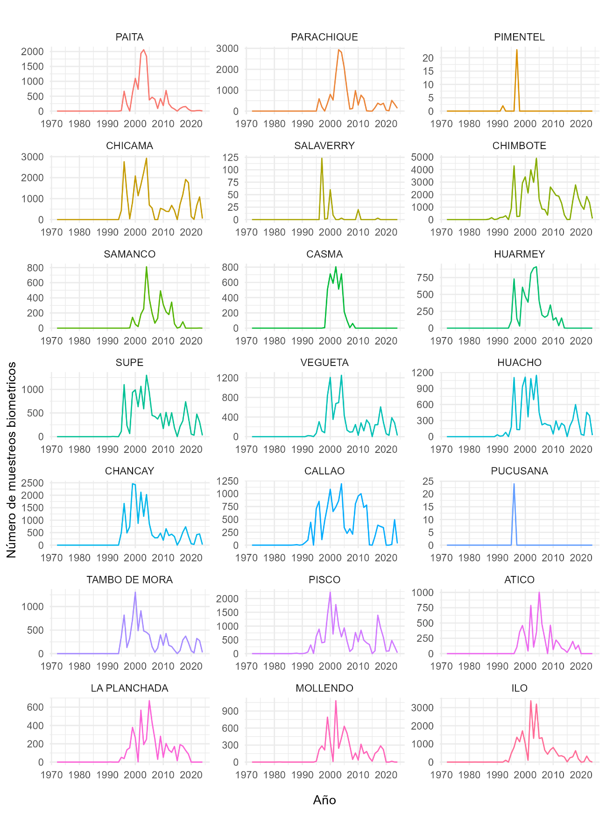Anexo 1 (Número de biométricos por años por puerto)

Tabla 1. Número de biométricos recuperados

|  |  |  |  |  |  |  |  |  |  |
| --- | --- | --- | --- | --- | --- | --- | --- | --- | --- |
| Mes | Nov-24 | Dic-24 | Ene-25 | Feb-25 | .. | .. | .. | .. | .. |
| N | 302920 | 431515 |  |  |  |  |  |  |  |

302920 (Areq-Ilo-1972-2014)

ID: MATRICULA-FECHA-PUERTO

357185 (1972-2024)

1er fil : 336477

2do fil: 310323

3er fil: 310293

4to fil: 310293

ID: EMBARCACION-FECHA-PUERTO

431515 (1972-2024)

1er fil : 304775

2do fil: 269023

3er fil: 268984

4to fil: 268984

Tabla 2. Numero de muestreo biométricos por año y puerto

** Puertos: Paita (PA), Parachique (PE), Pimentel (PM), Chicama (CA), Salaverry (SY), Chimbote (CE), Samanco (SO), Casma (CM), Huarmey (HY), Supe (SU), Vegueta(VE), Huacho (HO), Chancay (CY), Callao(CO), Pucusana (PU), Tambo de Mora (TM), Pisco (PO), Atico (AT), Planchada (PL), Mollendo (MO), ILO (IO).

Tabla 2. Caletas por principal puerto industrial más cercano

|  |  |  |
| --- | --- | --- |
| N° | Caleta | Puerto |
| 1 | Acapulco | Paita |
| 2 | Talara | Paita |
| 3 | Yacila | Paita |
| 4 | Mancora | Paita |
| 5 | Bayovar | Parachique |
| 6 | Puerto Rico | Parachique |
| 7 | San Jose | Pimentel |
| 8 | Malabrigo | Chicama |
| 9 | Huanchaco | Chicama |
| 10 | Pacasmayo | Chicama |
| 11 | Santa | Chimbote |
| 12 | Coishco | Chimbote |
| 13 | Los Chimu | Samanco |
| 14 | Carquin | Huacho |
| 15 | Ancon | Chancay |
| 16 | CPLP | Pisco |
| 17 | Lagunillas | Pisco |
| 18 | Chala | Atico |
| 19 | Matarani | Mollendo |
| 20 | Quilca | Mollendo |
| 21 | Morro Sama | Ilo |
| 22 | Vila Vila | Ilo |

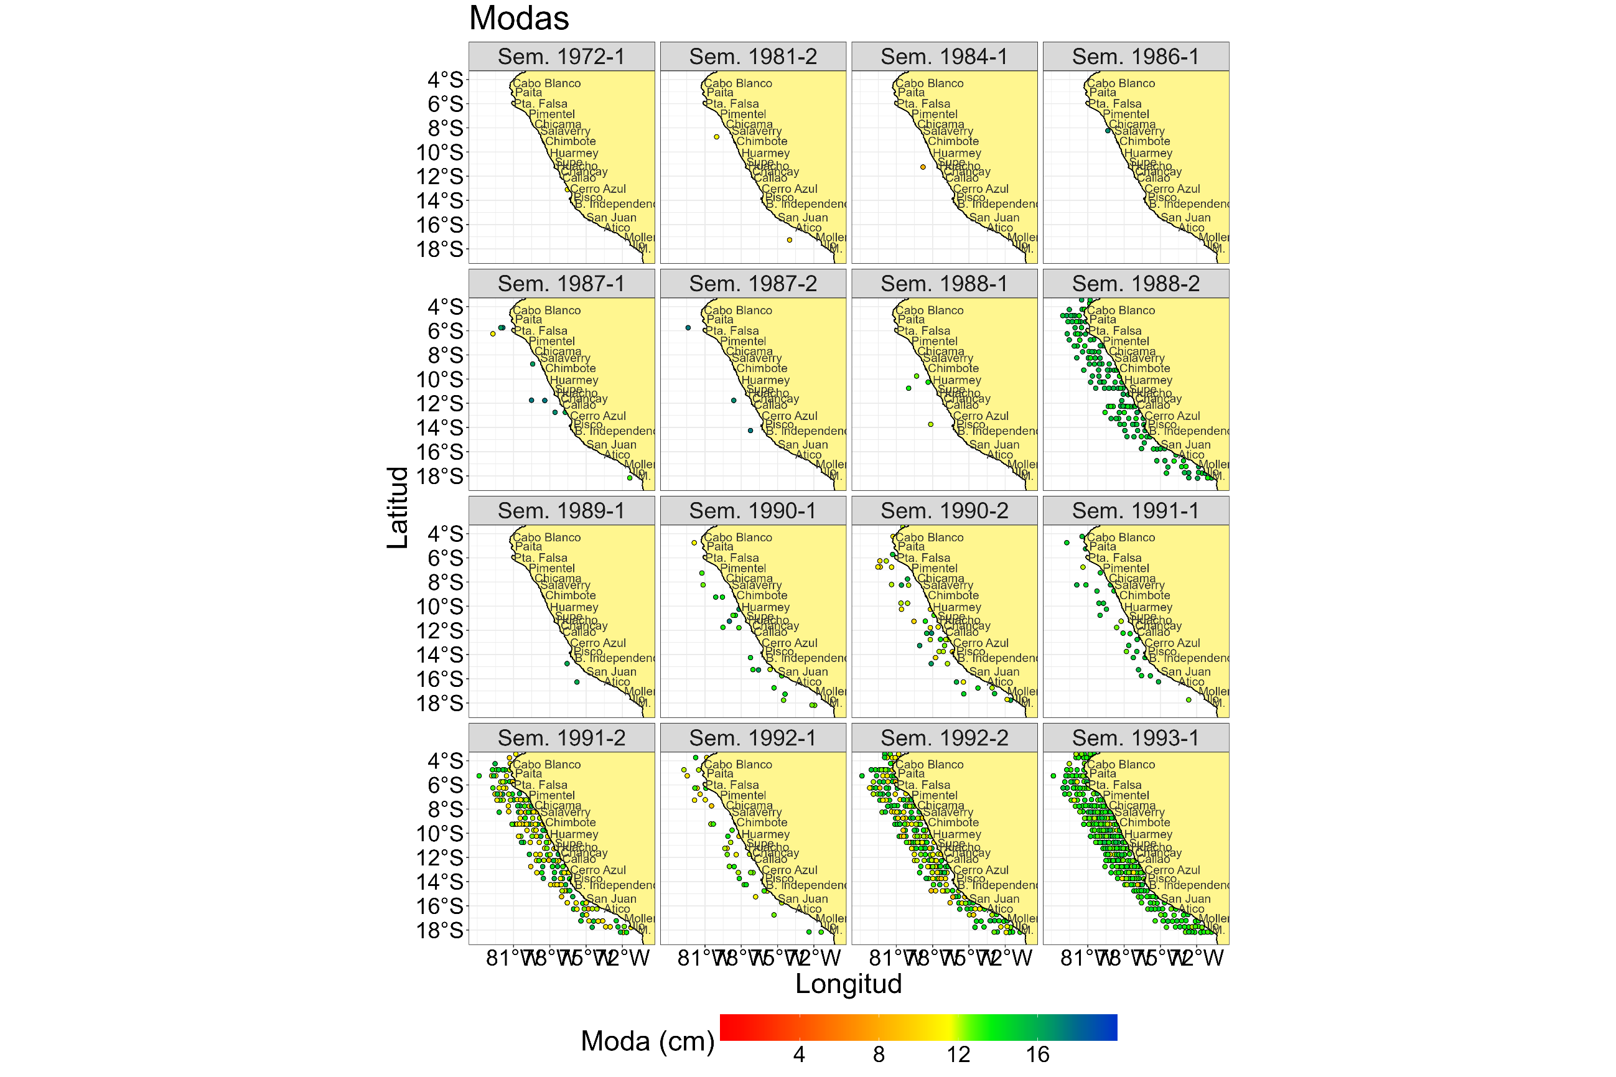Anexo 2 (Distribución espacial de modas)

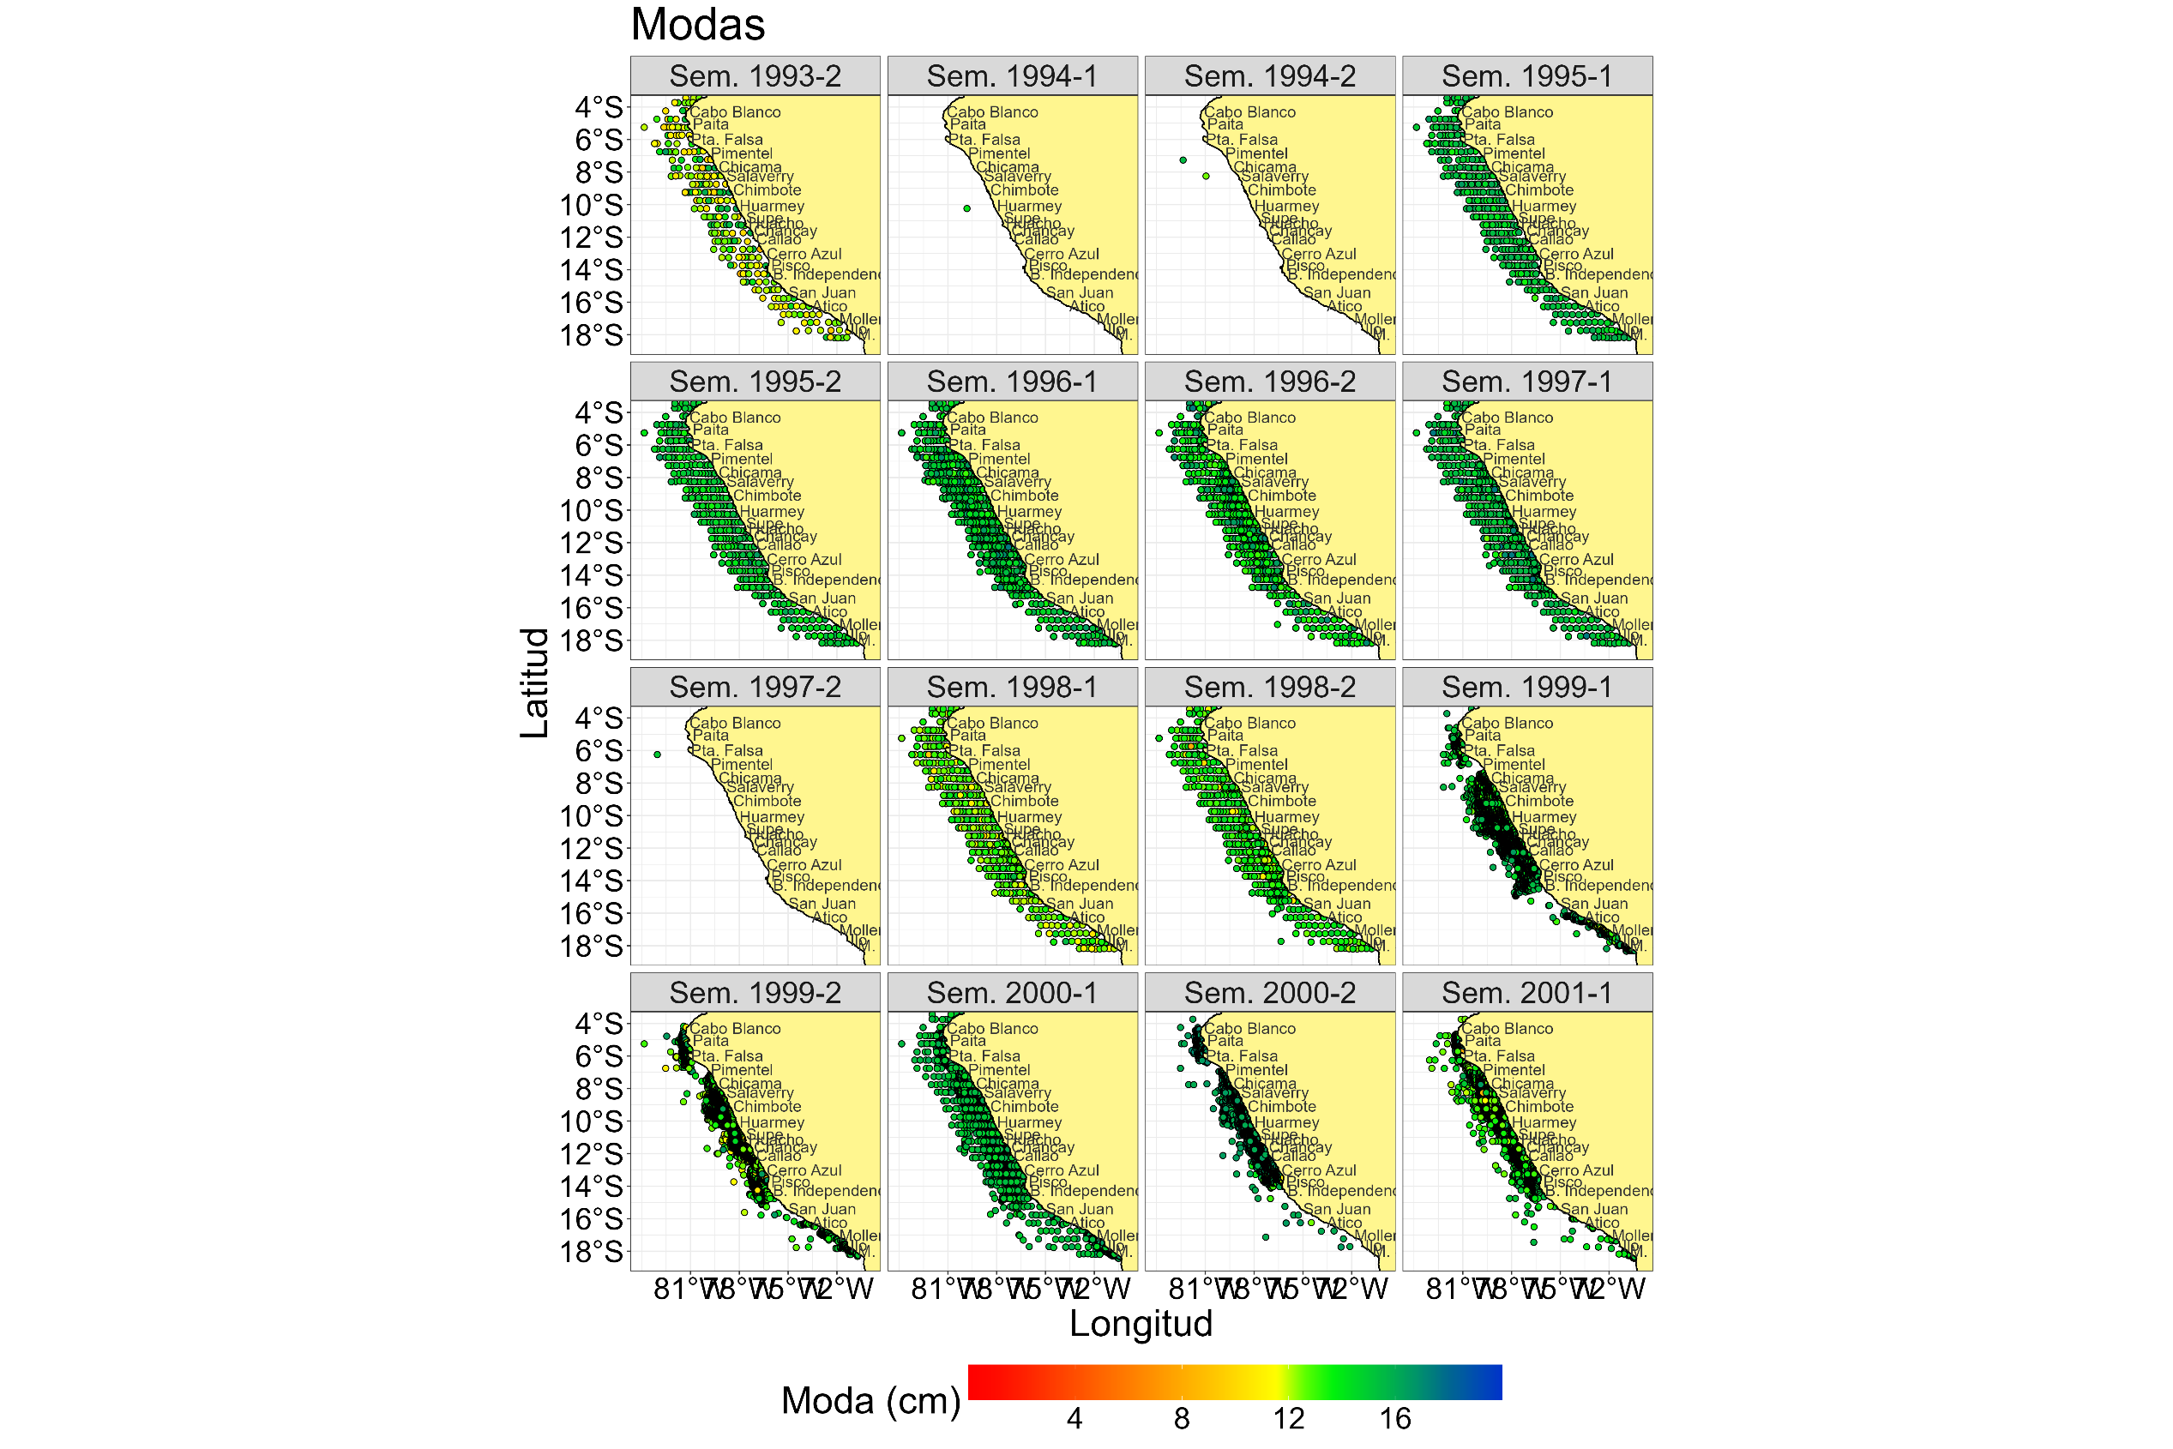

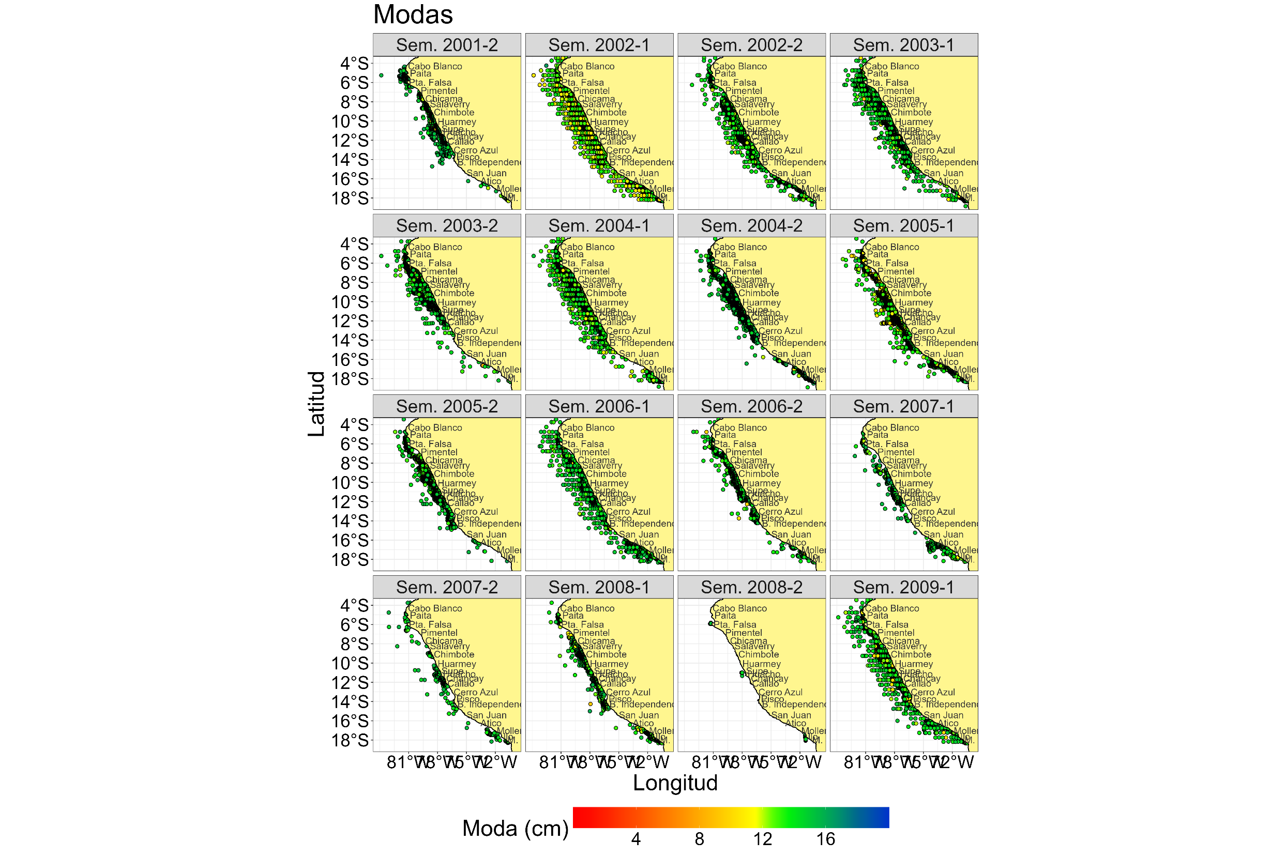

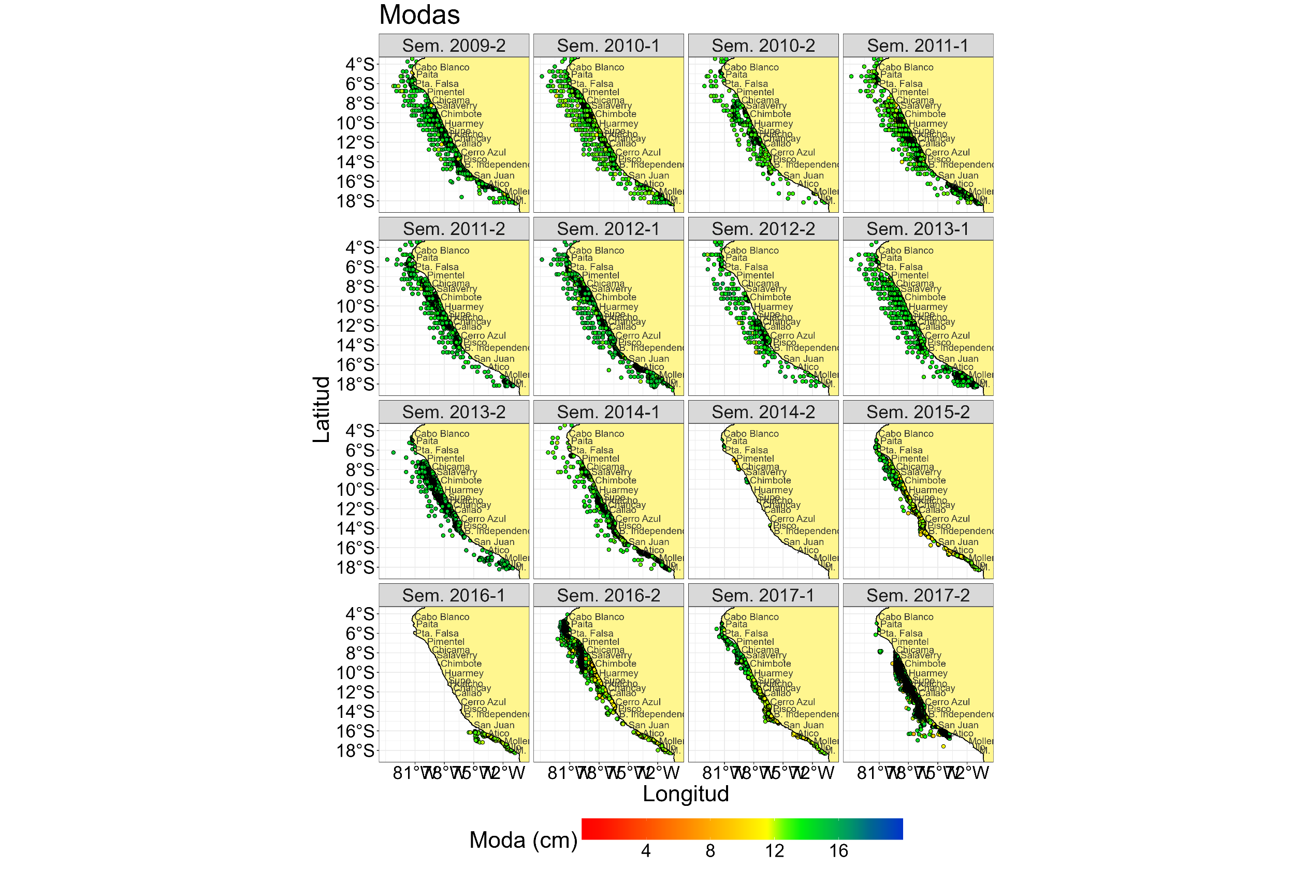

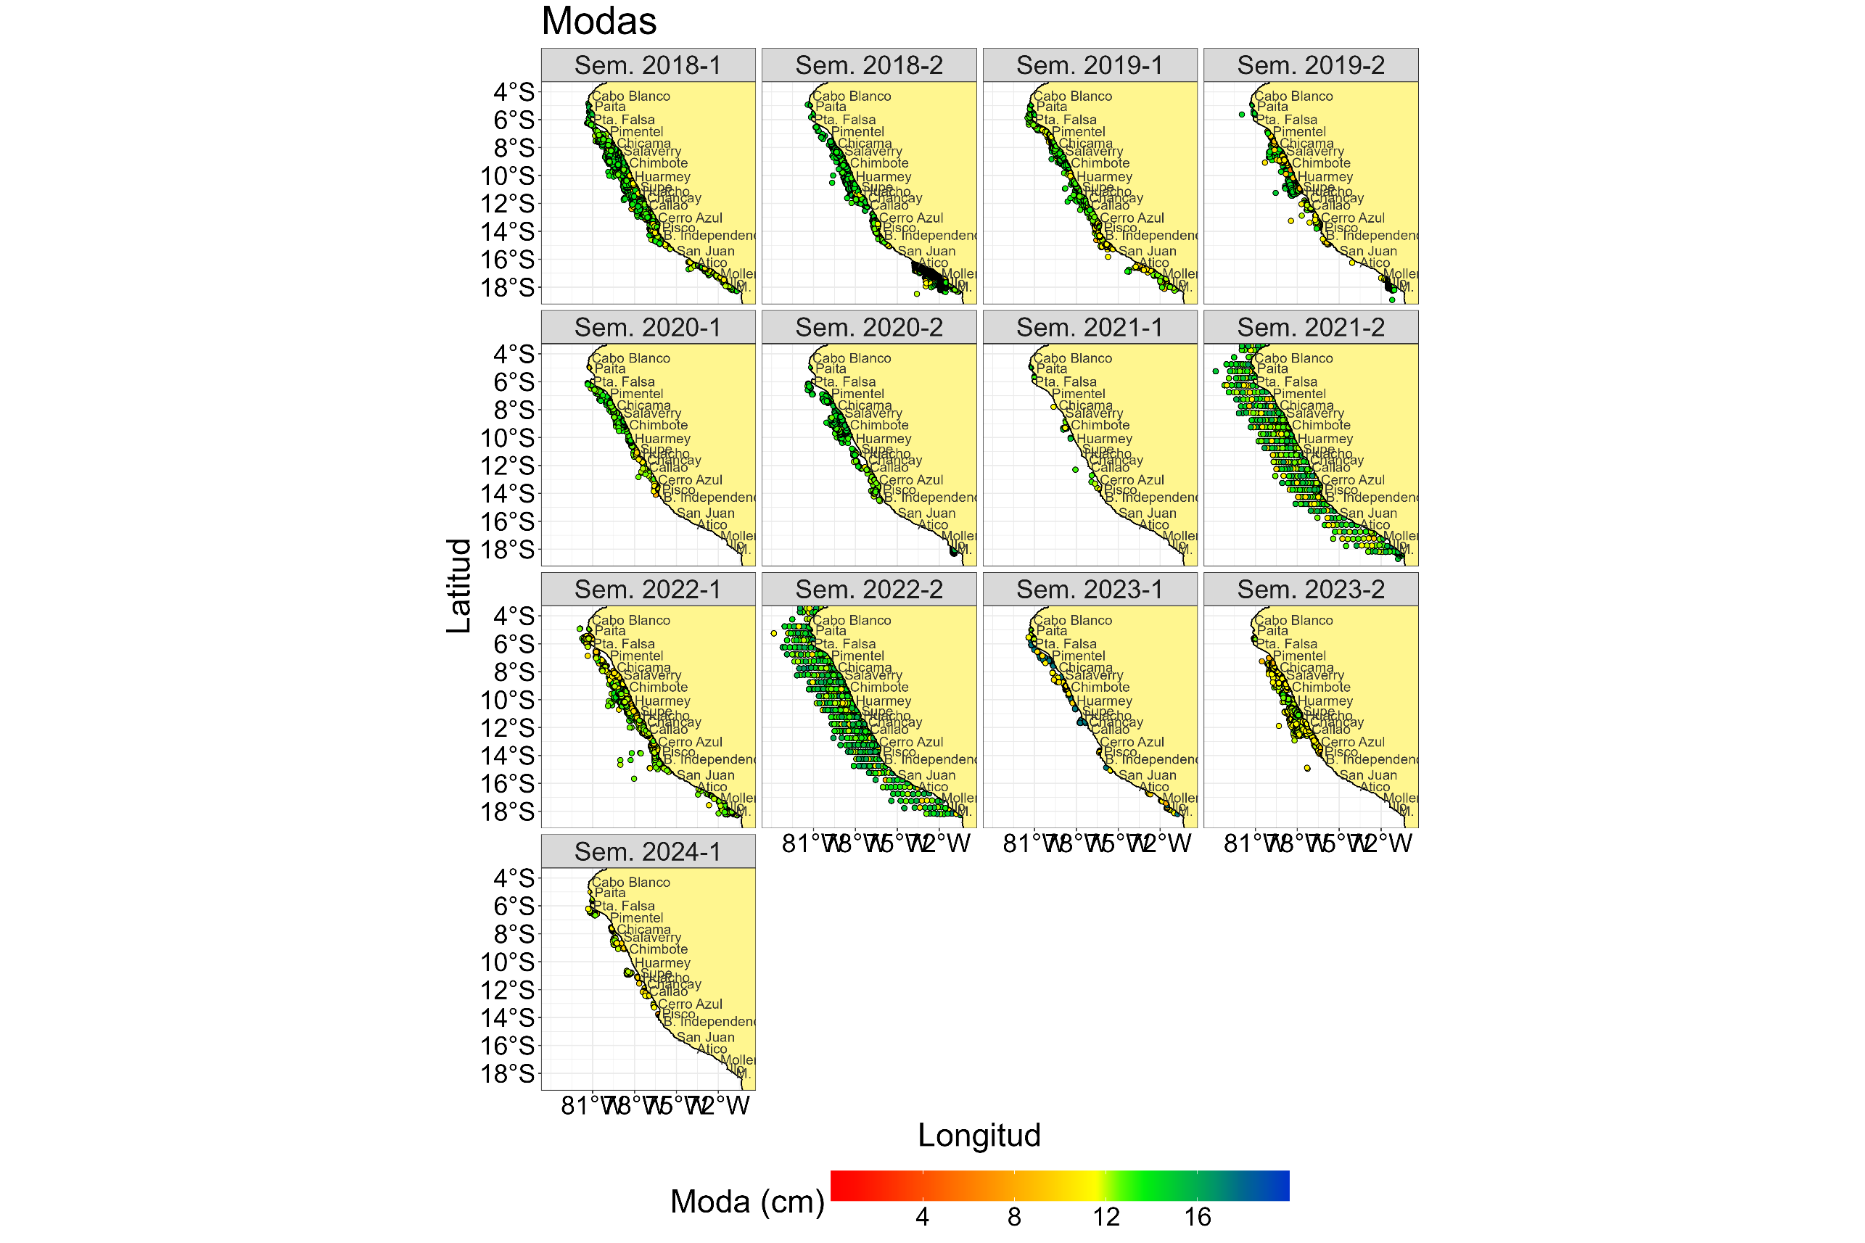

Anexo 3 Boxplot de modas por muestreo biométrico (a), porcentaje de juveniles ponderados a la captura en número (b) y juveniles ponderados al peso (c))

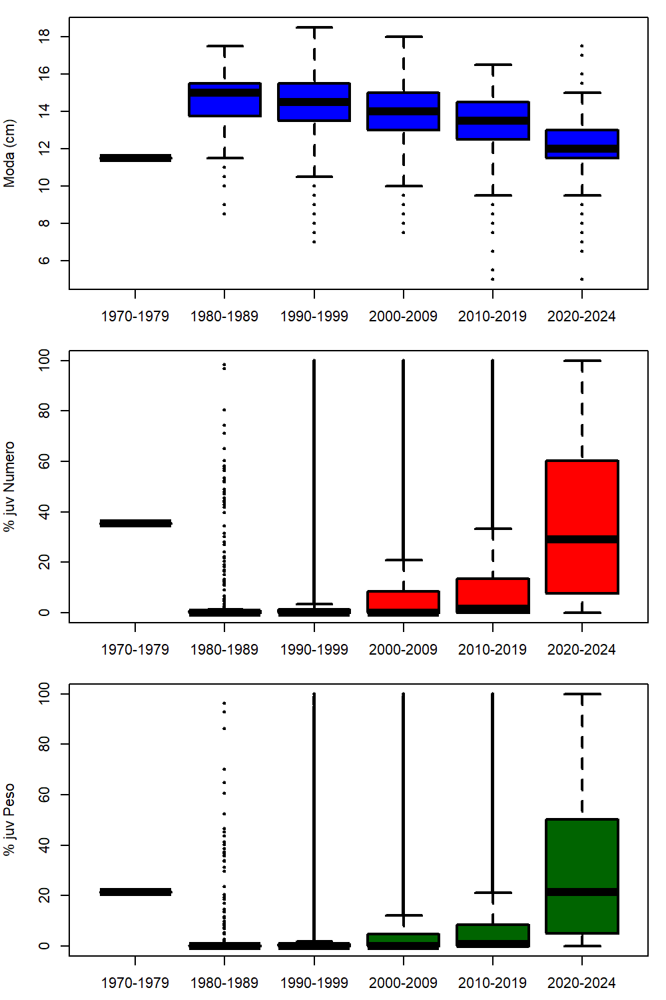

a

b

c

Anexo 4 (Distribución de juveniles en función a la captura relativa)

Lista de códigos

creaBase.R

* Estandariza formatos
* Integra datos biométricos de diferentes puertos en 1 sola base
* Elimina datos duplicados
* Filtra datos sin referencia de posición
* Filtra datos son referencia d ecaptura
* Toma como la moda el valor máximo de cada estructura de tallas por muestreo biométrico

creaMpagaGrilla.R este código sirve elaborar mapas de distribución de captura relativa de juveniles en grillas de 5x5